

**Лето и финансовая грамотность**

В летних оздоровительных лагерях с дневным пребыванием были организованы мероприятия «Неделя финансовой грамотности». Можно сказать, что это был краткий курс взрослой жизни, который затрагивал разные темы, связанные с деньгами. От простых вопросов "что такое деньги?" и "сколько стоит покупка овощей на винегрет?", "как купить билет в театр? " и до постановки глобальных — "как накопить деньги на собственной жилье?", «что такое банк», «семейный бюджет», "что такое ипотека?". Ребята учились грамотно распоряжаться личными деньгами, сохранять и копить средства, рационально их расходовать. Большая часть процесса проходила в виде игровых моментов со сказочными персонажами и познавательных игр и конкурсов. Большинство мероприятий прошло на свежем воздухе. В доступной форме для ребят показано, что благосостояние человека и всей страны зависит от каждого из нас, а богатство выражается не только в деньгах, но и в сокровищах природы, искусства, результатах труда людей.

МБОУ СОШ им. М.И. Калинина: игры «Шаги к успеху», «Отчаянные домохозяйства», «Как тратить карманные деньги» и цикл методических онлайн-семинаров «Летнего марафона Всероссийского чемпионата по финансовой грамотности»

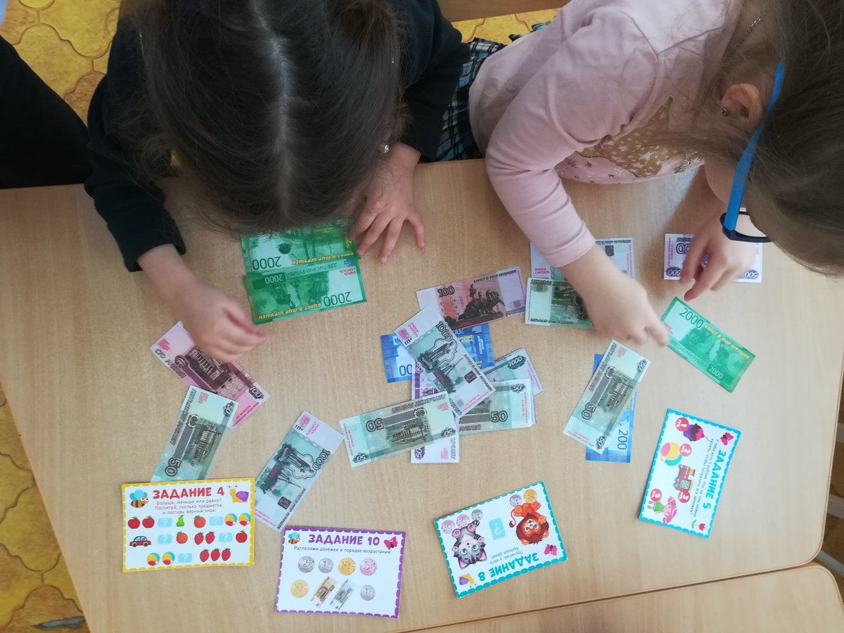

МБОУ СОШ №5

Игры "Финансовое бинго", "Траектория успешного человека", деловая игра "Совершенно секретно"

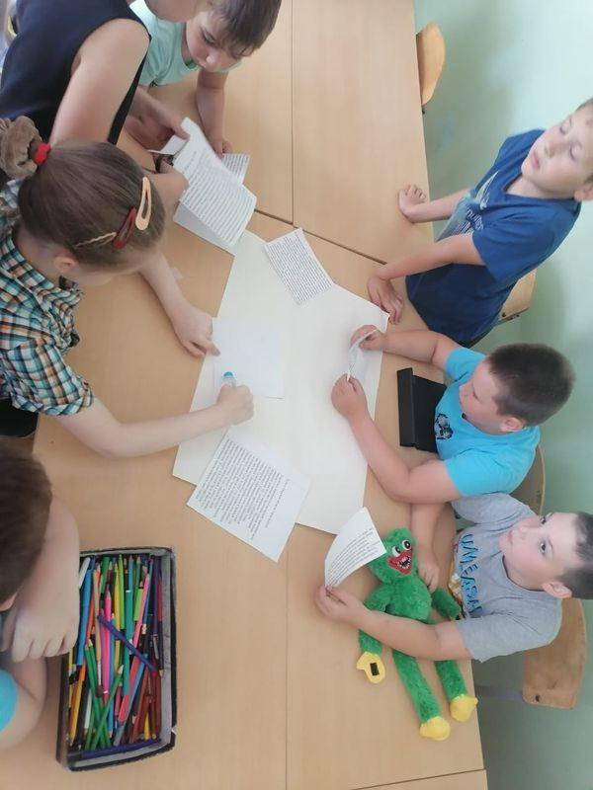

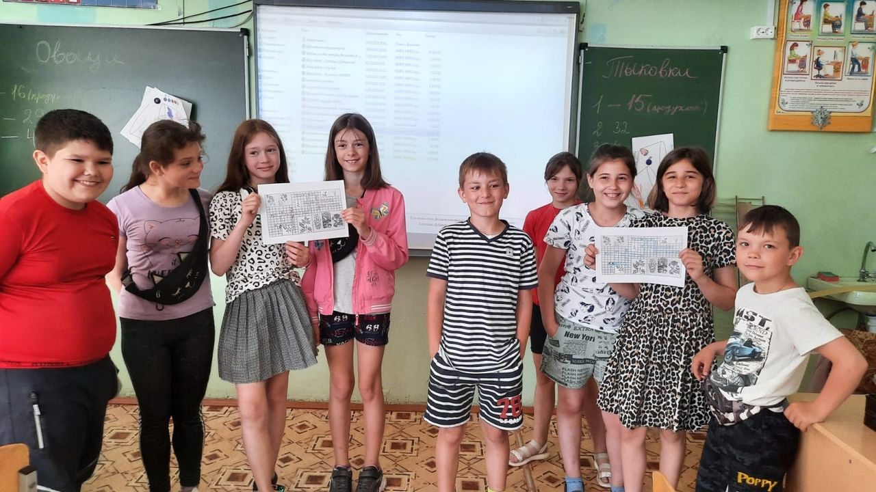

МБОУ СОШ №1 игра-квест «Дружи с финансами»

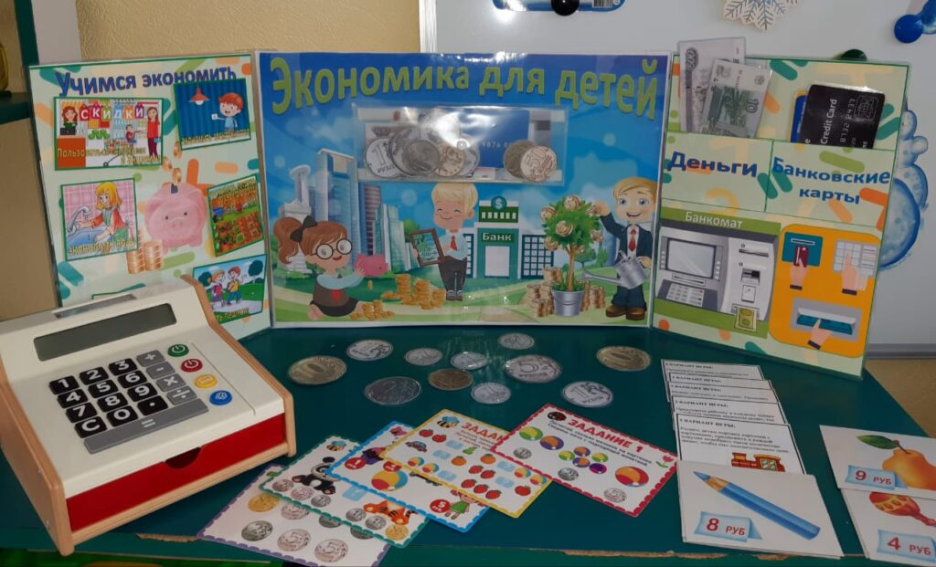

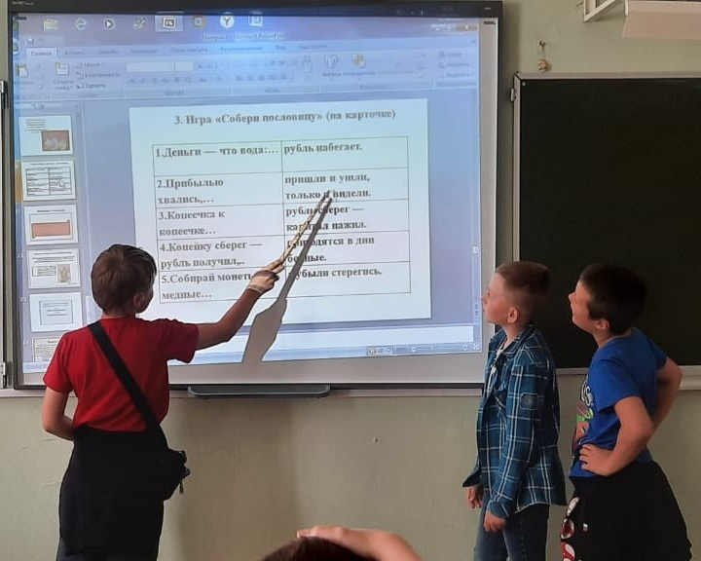

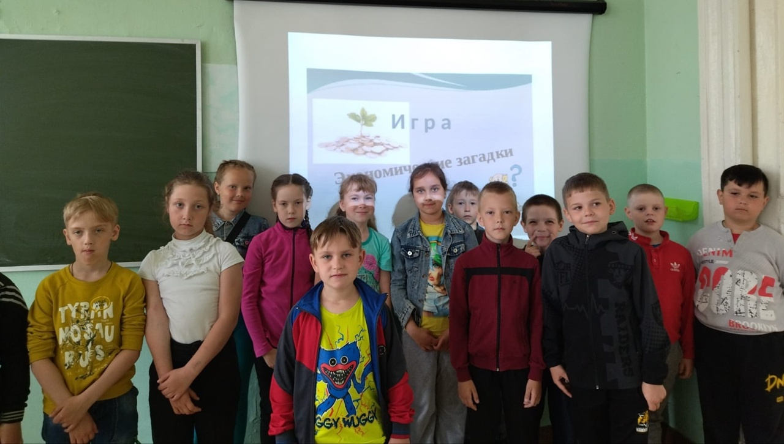

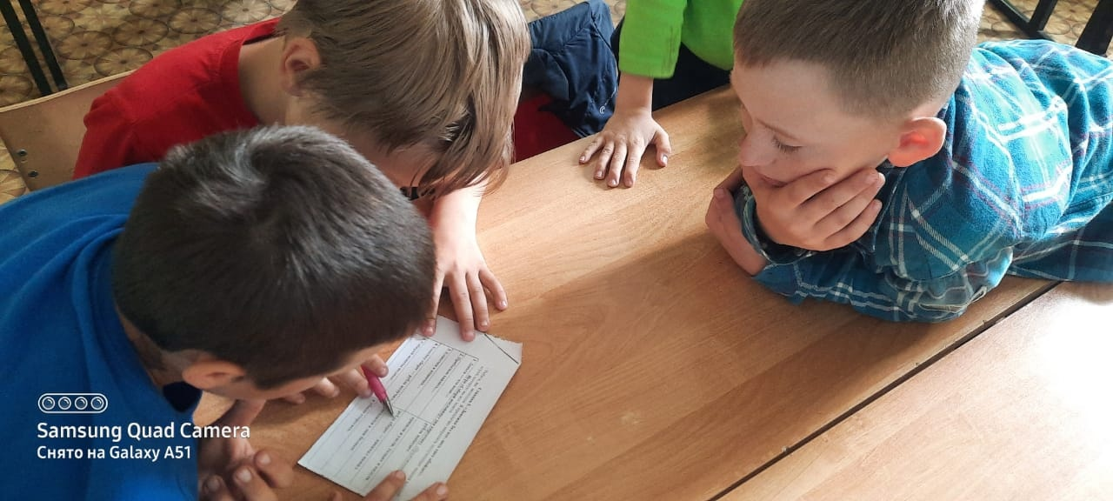

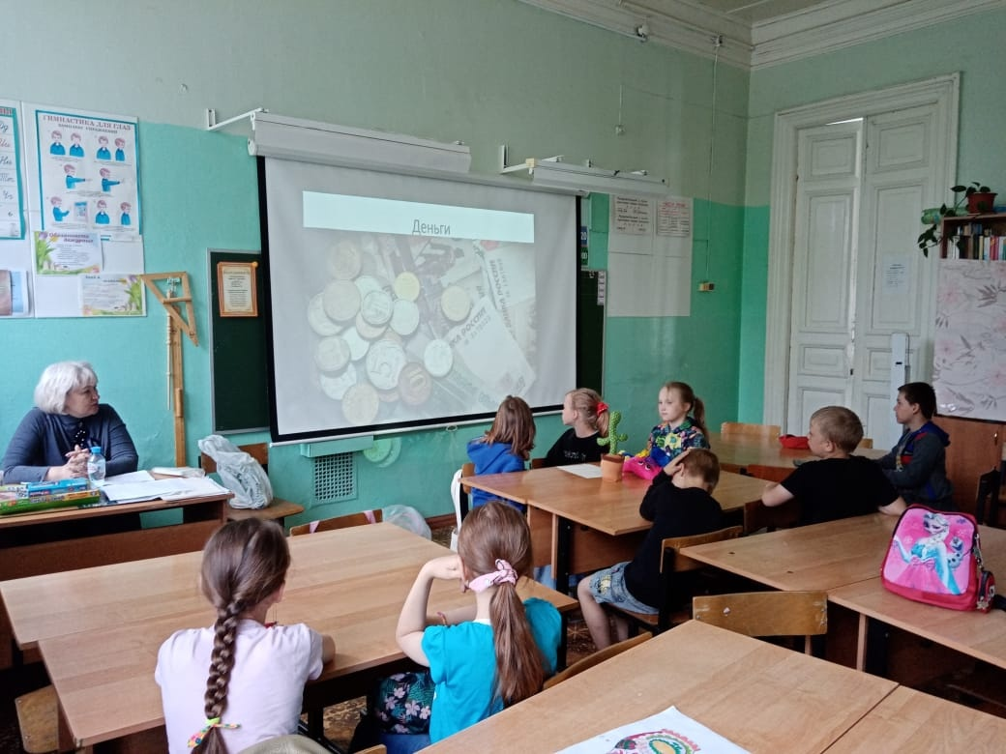

МБОУ Булатовская СОШ:

викторина "Мой банк", конкурс "Я - предприниматель", Поле чудес " Мой бизнес"

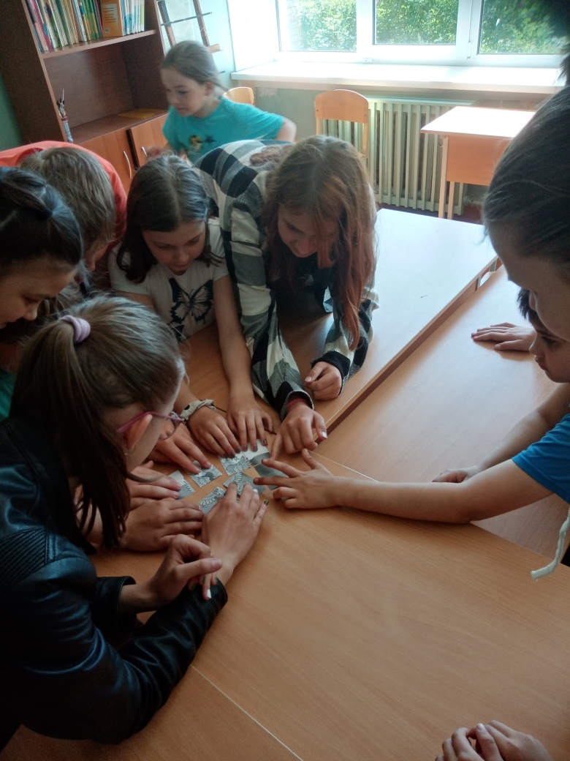

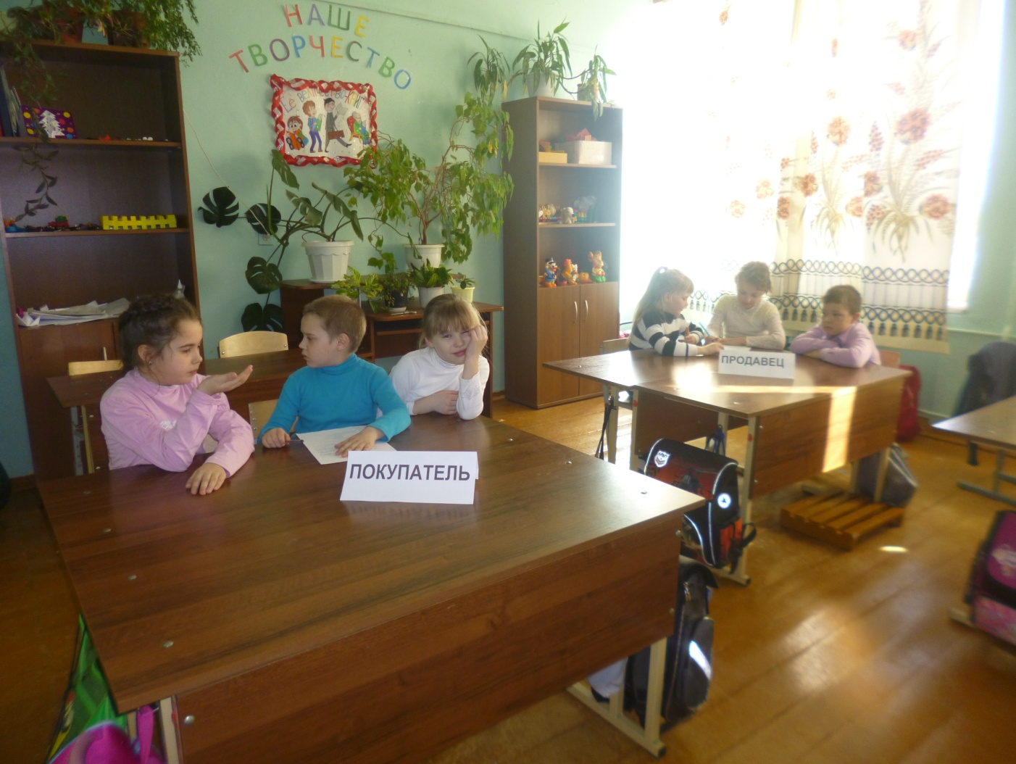

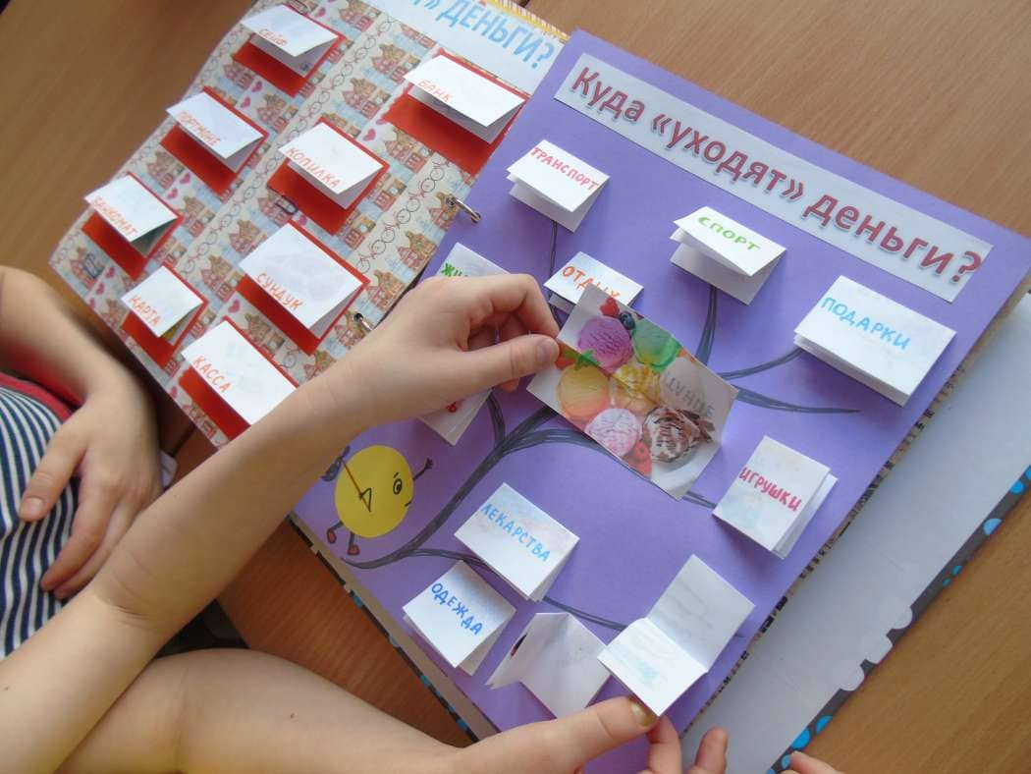

МБОУ Пестриковская СОШ:

игра для детей 1-4кл. " Дружба с финансами", квест- игра для детей 5-8кл. "Мы, ребята, деловые"

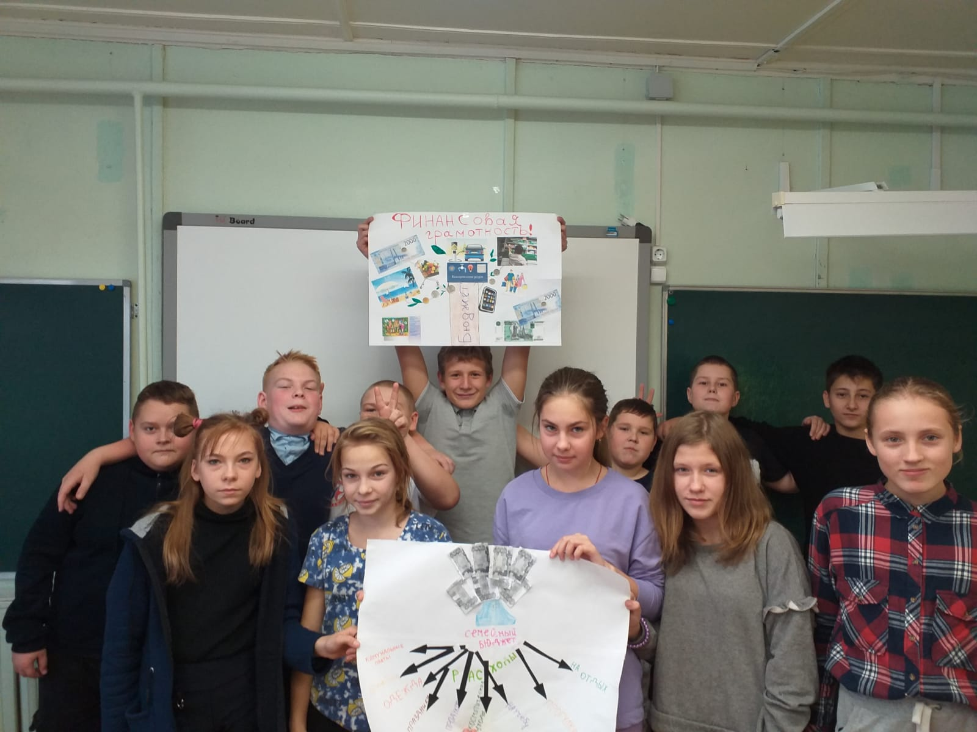

МБОУ СОШ №3:

интерактивные игры: «Юный финансист», своя игра «Финансовая грамотность», «Карманные деньги», «Личные финансы»

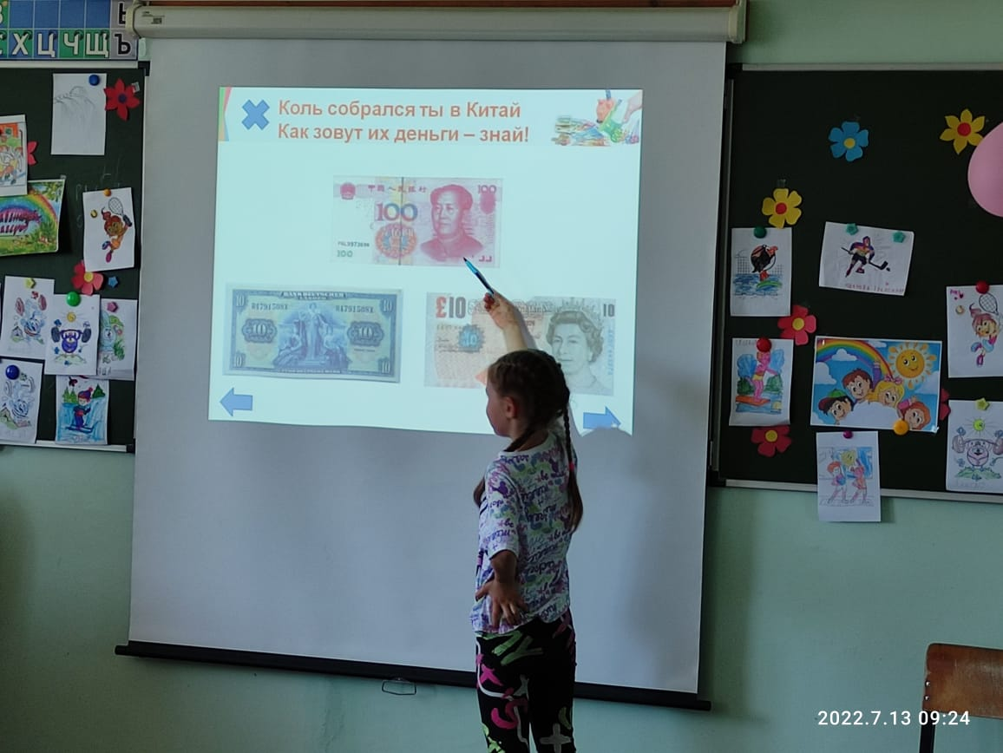

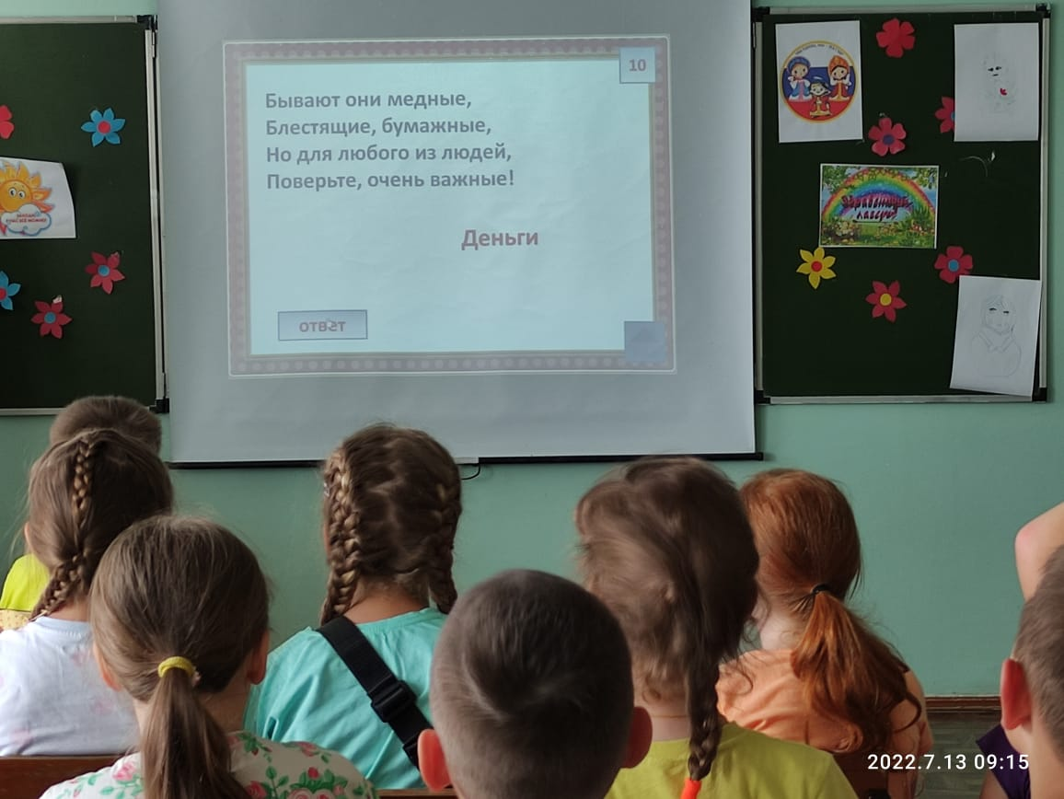

Барыковский филиал МБОУ СОШ №3:

кукольный театр "Колобок на новый лад"; познавательная игра "Винегрет-шоу"; практикум "От доходов к расходам"; деловая игра "Деньги и откуда они берутся"; практическое занятие "Как должна выглядеть настоящая банкнота".

Кукольный театр «Колобок на новый лад»

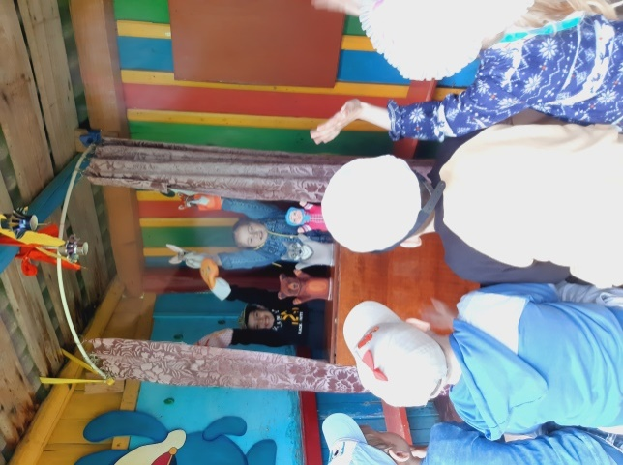

Познавательная игра «Винегрет –шоу»

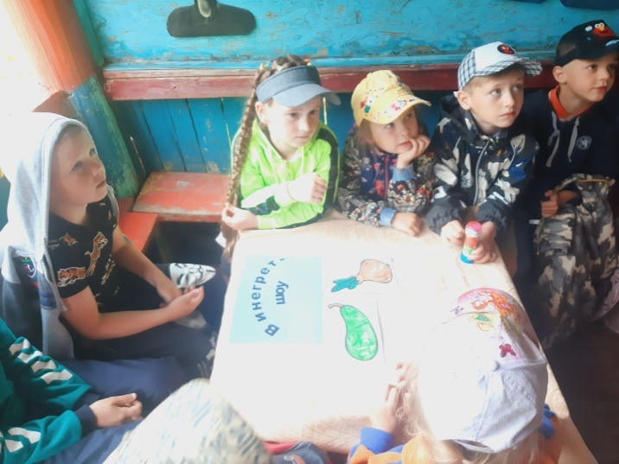

Практикум «От доходов к расходам»

Деловая игра «Деньги - и откуда они берутся»

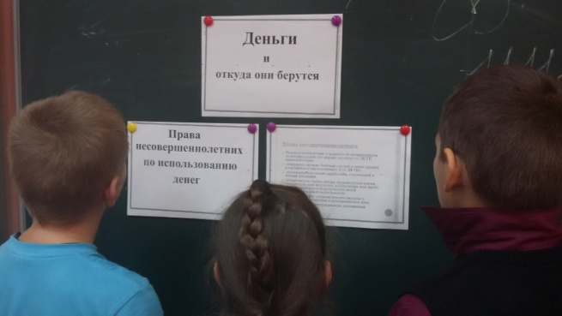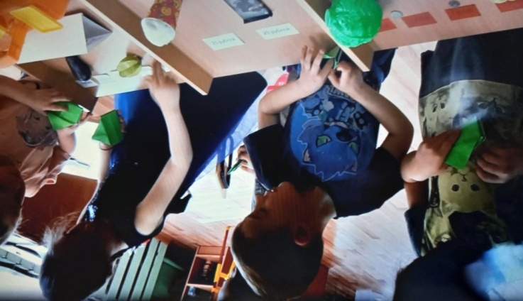

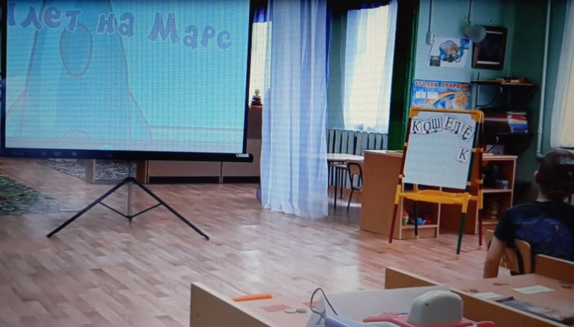

Практическое занятие

«Как должна выглядеть настоящая банкнота»

